实体经济回升促进了美国经济增长
1.实体经济占国民经济的比重有所回升
金融危机的爆发使美国充分意识到不能继续依靠金融创新和信贷消费来拉动经济，必须重振实体经济部门，依靠扩大出口和国内制造业的增长，建立新的可持续发展模式，以改变经济过度虚拟化现象，重塑实体经济部门的竞争优势。为此，美国自2009年推动了“再工业化”战略和新的能源革命，为走出低谷、恢复经济发挥了积极的促进作用。上世纪80年代，美国实体经济部门[实体经济主要包括农业、建筑业、采矿业和制造业]增加值占GDP的比重还有30%左右，之后呈现震荡下滑态势，到2009年实体经济部门增加值占比已经下降到18.9%。2010年以来，得益于美国一系列结构调整政策的实施，美国实体经济部门增加值占比逐渐回升，2013年已经恢复到20.3%，比2009年的低谷上升1.4个百分点。虽然仍然没有达到金融危机前的水平，但已经显示美国的结构调整战略正在发挥作用，美国回归实体经济已取得初步成效。
美国实体经济增加值占GDP的比重（%）
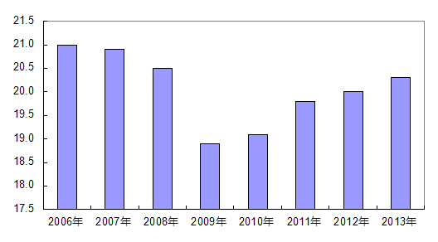

2.能源革命为美国实体经济振兴发挥了明显作用
多年以来美国一直是世界最大的原油进口国，这不仅加剧了美国的贸易逆差，同时也影响了美国的能源安全。金融危机之后，美国决心依靠本土油气资源开发特别是页岩油气资源的开采和技术进步，扩张本土油气产量规模，争取到2020年实现能源独立。这一新的能源政策推动了美国油气开采业实现了快速增长，2010-2013年美国采矿业投资年均增长14%，美国本土原油产量已经从2008年的500万桶/天提高到2014年的870万桶/天，近三年的平均增速超过15%，目前的原油产量已经创下自1986年以来的新高水平；加上天然气及其他矿产产量的稳步增长，美国采矿业增加值占GDP的比重从2009年的2.0%上升到2013年的2.7%，上升了0.7个百分点，其中油气开采业增加值比重上升了0.4个百分点，达到1.8%。油气开采业的较快增长，使得2009-2013年采矿业对美国经济增长的贡献率达到6.65%，其中油气开采业对美国经济增长的贡献率超过4.6%。美国本土油气资源开发降低了美国的能源成本，自2008年以来美国制造业综合能源价格指数下降了6%以上，加上技术进步导致能源消耗强度降低，2008-2013年美国单位制造业增加值能源消耗成本下降了33%以上，增强了美国制造业盈利能力，企业盈余占制造业增加值比重上升了6个百分点。
3.“再工业化”战略推动了制造业回升
金融业泡沫化和制造业外流一度导致美国产业空心化，美国制造业增加值占GDP的比重从2000年的15.1%下滑到2008年的12.3%，并在2009年进一步滑落至11.9%的历史最低水平。美国经济去工业化的结果导致美国失业率不断攀升，并陷入金融危机之中。为重振制造业，创造就业，美国政府先后推出《复苏与再投资法案》、《制造业促进法案》、“五年出口翻番目标”等一系列“再工业化”的政策措施及战略部署，重点放在汽车、装备制造、新能源、环保等领域，以期通过制造业的回升带动美国经济走出低谷，并占领全球新技术革命的制高点。在“再工业化”战略的推动下，美国制造业回升势头明显，2010-2013年美国制造业增加值平均增速达到3%，高出同期GDP增速0.9个百分点，制造业增加值占GDP的比重从2009年的11.9%回升到2013年的12.3%，上升了0.4个百分点；在整个实体经济部门就业人数仍然下降的情况下，美国制造业新增就业90多万人，为改善就业做出一定贡献。制造业的重新崛起对美国经济回升起到积极的促进作用，2009-2013年制造业对美国经济增长的贡献率达到15.2%，其中贡献较大的制造业部门是汽车及零配件、原油加工、化学工业、机械设备、计算机及电子产品、金属加工等，显示出美国制造业全面振兴的势头。同时，美国制造业劳动生产率在2009-2013年增长了13.5%，企业竞争力明显提高。
4.商品出口对美国外贸逆差改善贡献较大
2014年10月美联储宣布结束量化宽松政策，表明美国经济已经逐渐走出低谷恢复到正常增长轨道。从支出法GDP数据分析，美国经济的复苏一定程度上得益于美国对外贸易逆差的明显改善，2013年美国外贸逆差比金融危机发生前的2007年大幅下降了32.5%，外贸逆差改善对期间美国经济增长的贡献率为9.2%，其中商品贸易逆差的收窄对美国外贸逆差改善的贡献率达到52.2%。2007-2013年，美国商品贸易出口大幅增长了36.7%，而商品进口仅增长15.5%。推动美国商品出口较快增长的主要动力是能源产品、制成品出口的明显扩张，2007-2013年美国机械设备出口对商品出口增长的贡献率达到21.1%，原油、天然气及其制品对商品出口的贡献率为18.6%，汽车及零配件的出口贡献率为13.6%，化工、民用航空和金融及非金属制品的出口贡献率分别为7%、5.8%和5%。整体上，美国的“再工业化”战略和能源革命已经提振了美国出口竞争力，并成功推动美国出口结构转型，改善了美国贸易逆差。2013年美国商品出口额占GDP的比重已经从2007年的7%上升到2013年的9.5%，显示出美国振兴制造业、扩大出口的经济战略已经取得初步成效。
2007-2013年主要产品对美国商品出口增长贡献率
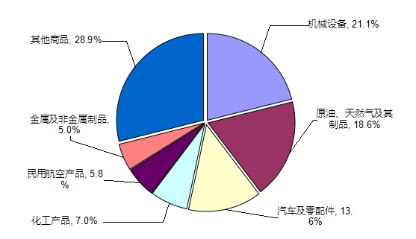
（经济预测部：王硕）

